

|  |  |  |  |  |
| --- | --- | --- | --- | --- |
| ***Estudante:*** | | | | |
| ***Turma: 6º ANO*** | ***Turno:*** | ***Data de Aplicação:*** | | ***2º Bimestre*** |
| ***Prof(a). SELMA MORAES*** | | | ***Nota Final:*** | |
| ***INÍCIO: TÉRMINO:*** | | | | |
| ***PROVA BIMESTRAL DE REDAÇÃO*** | | | | |
| ***INSTRUÇÕES GERAIS***  1. Confira atentamente a construção da prova. Qualquer falha de impressão ou falta de folhas deve ser comunicada ao professor no prazo máximo de **15 (quinze) minutos.**  2. Inicie a prova identificando todas as páginas com seu **nome e turma.**  3. Resolva as questões nos locais correspondentes usando caneta com tinta azul ou preta. Responda a lápis somente quando determinado.  4. Utilize somente o material autorizado. É proibido o uso de qualquer tipo de corretivo; de aparelho celular.  5. Esta prova é individual. Ao término do tempo, levante o braço e aguarde o fiscal recolher a prova.  6. A posse e/ou uso de meios ilícitos para a execução da prova é(são) considerado(s) falta disciplinar grave, acarretando a atribuição de **grau ZERO.**  7. As questões indicadas com **\***são questões de desafio e correspondem a um ponto adicional.  8. Esta prova vale de **0 a 10 (dez)**  **9. Em provas de exatas é obrigatório apresentação do cálculo, para validação da questão. Caso não conste será anulada.** | | | | |

**1-** Assinale a alternativa correta, sobre os folhetos instrucionais, podemos dizer que: **vale (0.6) pontos.**

a) São Charges, pois utilizam recursos visuais, apresentando uma linguagem mista para expor uma crítica sarcástica, com uma caricatura exagerada, especificamente a classe política.

b) São cartuns por criticar o descaso com o meio ambiente.

c) São textos que trazem uma linguagem verbal somente.

d) São impressos prescritivos que, geralmente, combinam texto e imagens convincentes.

**2-** Podemos dizer que o cartaz abaixo é: **vale (0.6) pontos**

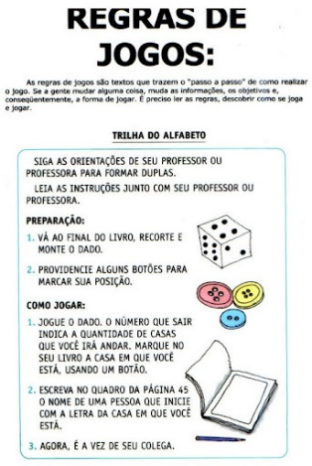

a)Um texto instrucional ou injuntivo.

b) Um texto instrucional prescritivo.

C) Uma charge

d) Um cartum

**3-** Assinale a resposta correta: O que é um seminário? **Vale (0.6) pontos.**

a)É um gênero textual oral, cujo objetivo é apresentar e explanar informações sobre determinado assunto previamente pesquisado.

b) São textos visuais em que predominam a linguagem não verbal atreladas, ou não, à verbal. Ambos dizem respeito a situações relacionadas ao comportamento humano.

c) É um texto em prosa escritos de forma corrida, organizados em parágrafos, cuja intenção é, a grosso modo, a exposição de uma ideia, de fatos ou de uma história.

**4-** Análise a **imagem do folheto** abaixo e crie as frases sobre, **“A importância da vacinação”. Lembre-se de utilizar, frases curtas e verbos no infinitivo ou imperativo, Mínimo de 10 linhas. Vale (1.6) pontos.**



______________________________________________________________________________________________________________________________________________________________________________________________________________________________________________________________________________________________________________________________________________________________________________________________________________________________________________________________________________________________________________________________________________________________________________________________________________________________________________________________________________________

__________________________________________________________________________________________________________________________________________________________________________________________________________________________

**5-** Analise o cartum abaixo e responda: **Vale (0,6) pontos.**

[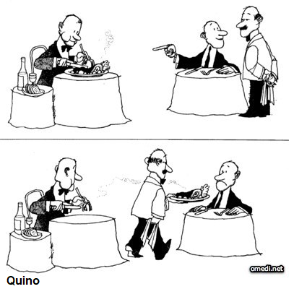](https://ensinarhoje.com/wp-content/uploads/2020/06/atividade-cartum-portugues-quino-interpreta%C3%A7%C3%A3o-l%C3%ADngua-portuguesa.png)

**a)** Em qual ambiente ocorre esse cartum?

__________________________________________________________________________

**b)** Quem são os personagens?

____________________________________________________________________________________________________________________________________________________

**c)** Ao chamar o garçom e apontar para o prato do outro cliente o objetivo do homem era:

( ) Indicar que queria comer o mesmo prato que aquele homem.  
( ) Indicar que o garçom tirasse a comida do outro homem.  
( ) Indicar que o outro homem estava comendo de maneira errada.  
( ) Indicar a direção a qual o garçom deveria seguir.

**d)** O objetivo desse cartum é:

( ) Entreter o leitor com uma situação absurda.  
( ) Divulgar o péssimo serviço dos garçons.  
( ) Informar que podemos roubar os pratos de outros clientes.  
( ) Incentivar as pessoas a irem em restaurantes.

**6-** As crônicas argumentativas podem se estruturar em três partes, que são? **Vale (0.6) pontos.**

**a)** Composição em versos, com métrica e ritmo.

**b)** Introdução, desenvolvimento e conclusão.

**c)** É o tipo de texto que se pauta em elementos ou personagens irreais, frutos da imaginação.

**7-** Leia a Crônica a seguir e responda as questões abaixo: **vale (0.6) pontos.**

**PNEU FURADO – Luís Fernando Veríssimo.**

O carro estava encostado no meio-fio, com um pneu furado. De pé ao lado do carro, olhando desconsoladamente para o pneu, uma moça muito bonitinha.

Tão bonitinha que atrás parou outro carro e dele desceu um homem dizendo:

-"Pode deixar". Eu troco o pneu.

- Você tem macaco? - perguntou o homem.

- Não - respondeu a moça.

- Tudo bem, eu tenho - disse o homem.

- Você tem estepe?

- Não! - disse a moça.

- Vamos usar o meu - disse o homem.

E pôs-se a trabalhar, trocando o pneu, sob o olhar da moça.

Terminou no momento em que chegava o ônibus que a moça estava esperando. Ele ficou ali, suando, de boca aberta, vendo o ônibus se afastar.

Dali a pouco chegou o dono do carro.

- Puxa, você trocou o pneu pra mim. Muito obrigado.

- É. Eu... Eu não posso ver pneu furado. Tenho que trocar.

- Coisa estranha.

- É uma compulsão. Sei lá.

**a)** Você acha que a moça não revelou que não era a dona do carro por inocência ou foi de propósito? Explique.

________________________________________________________________________________________________________________________________________________________________________________________________________________________________________________________________________________________________________

**b)** Imaginando que você seria o verdadeiro dono do carro, como reagiria ao ver que o homem tinha trocado o pneu?

______________________________________________________________________________________________________________________________________________________________________________________________________________________________

**c)** Marque o trecho que demonstra que o homem ficou surpreendido. Transforme esta reação em uma reação negativa.

________________________________________________________________________________________________________________________________________________________________________________________________________________________________________________________________________________________________________ **8-** A charge acima faz uma crítica: **Vale (0,6) pontos.**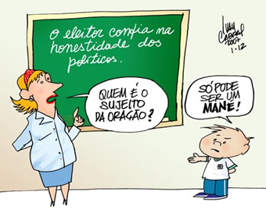

**a)** às aulas de análise sintática.

**b)** à falta de conhecimento do aluno.

**c)** à desonestidade dos políticos.

**d)** ao problema da educação no Brasil.

**e)** à honestidade dos políticos.

**9-** Qual a definição da palavra **“Argumentar”**? **Vale (0,6) pontos.**

________________________________________________________________________________________________________________________________________________________________________________________________________________________________________________________________________________________________________

**10-** Partindo da definição da palavra **“Caricatura”(carregar, exagerar),** observe a imagem abaixo e descreva quais foram as características destacadas no jogador Ronaldinho Gaúcho? **Vale (0,6) pontos.**

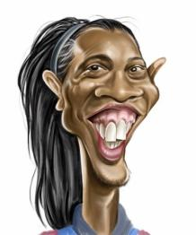

__________________________________________________________________________

____________________________________________________________________________________________________________________________________________________

**11-** Uma das principais características da **crônica** é a abordagem de assuntos cotidianos ou muito falados no momento, sendo assim reflita sobre algum assunto da vida cotidiana ou social e escreva **uma crônica**, para tanto siga as instruções a seguir: Escolha o tema. Defina o tempo em que a narração se situa. Decida o espaço em que a situação se desenrola. Escolha os personagens. Defina o tipo de narrador. Escreva a sua crônica. **Mínimo de 15 linhas. (Vale 3.0 pontos).**

**___________________________________________________________________________________________________________________________________________________________________________________________________________________________________________________________________________________________________________________________________________________________________________________________________________________________________________________________________________________________________________________________________________________________________________________________________________________________________________________________________________________________________________________________________________________________________________________________________________________________________________________________________________________________________________________________________________________________________________________________________________________________________________________________________________________________________________________________________________________________________________________________________________________________________________________________________________________________________________________________________________________________________________________________________________________________________________________________________________________________________________________________________________________________________________________________________________________________________________________________________________________________________________________________________________________________________________________________________________________________________________________**

**BOA PROVA!**